广东东软学院
学生实验报告

实验课程名称：系统分析与设计
实验项目名称：系统需求分析说明书
实验类型：课内实验
指导教师：李志中

实验日期：2019年03月19日 - 2019年04月25日
学生姓名 | 蒋旨鑫 | 学号 | 17210120221
班级 | 软工二班 | 专业名称 | 软件工程
实验组  其他成员 | 无
实验地点 | F308
实验成绩  （教师签名） | 李志中

实验目的与要求
掌握系统需求分析说明书的撰写，并根据教师给定的项目案例，撰写出一份完整的需求分析说明书。
1. 了解软件项目系统需求分析说明书的撰写目的
2. 掌握软件项目系统需求分析说明书的内容
3. 理解软件项目系统需求分析说明书的注意事项
4. 掌握软件项目系统需求分析说明书的撰写

实验原理与内容
根据教师给定的项目案例，以及给定的文档模板，撰写出一份完整的系统需求分析说明书。

实验设备与软件环境
本实验为软件项目文档的撰写，所需要的设备为笔记本电脑一台，安装有Microsoft的Word软件即可。

实验过程与结果（可贴图）
详见附页。

操作异常问题与解决方案

无

实验总结

阳光数码
信息管理系统
需
求
分
析
说
明
书

版本号：V1.0
日 期：2019年3月12日

前 言

- 文档控制
1、文档更新记录
日期 | 更新人 | 版本 | 备注
2019-03-24 | 蒋旨鑫 | V.01 | 新增第一章
2019-03-27 | 蒋旨鑫 | V.02 | 新增第二，三章
2019-04-7 | 蒋旨鑫 | V.04 | 新增第四章
2、文档审核记录
日期 | 审核人 | 职务 | 备注
3、文档去向记录
拷贝份数 | 接受人 | 职务 | 备注
二、阅读提示
1、文档类别
需求分析说明书
2、使用对象
软件公司项目组成员
阳光数码店相关人员

目 录
第1章 引言 1
1.1 编写目的 1
1.2 项目风险 1
1.3 文档约定 3
1.4 预期读者和阅读建议 3
1.5 参考文献 3
第2章 综合描述 4
2.1 产品的状况 4
2.2 产品的功能 5
2.3 运行环境 9
2.4 设计和实现上的限制 9
2.5 假设和约束(依赖) 10
第3章 外部接口需求 11
3.1 用户界面 11
3.2 硬件接口 18
3.3 软件接口 18
3.4 通讯接口 18
第4章 系统功能需求 20
4.1 系统功能概述 20
4.2 系统常规功能 20
4.2.1 系统用户管理 21
4.2.2 系统数据安全性管理 22
4.2.3 系统易用性管理 23
4.3 员工管理 23
4.3.1 员工管理 23
4.3.2 工资管理 23
4.3.3 员工资料管理 24
4.4 供应商管理 24
4.5 商品管理 24
4.6 库存管理 25
4.6.1 库存查询 25
4.6.2 库存报警 25
4.7 进货管理 25
4.7.1 商品进货 25
4.7.2 进货单管理 25
4.8 销售管理 26
4.9 销售数据管理 26
4.9.1 销售数据查询 26
4.9.2 销售数据统计 26
4.10 系统拓展建议 26
4.11.1 微信公众号开发 26
4.10.2 移动APP开发 26
第5章 其它非功能需求 27
5.1 性能需求 27
5.2 安全措施需求 27
5.3 安全性需求 27
5.4 软件质量属性 27
5.5 用户文档 28
第6章 待定问题列表 29
第7章 词汇表 30

第1章 引言

1.1 编写目的
阳光数码在线店管理系统软件开发方案建议书（以下简称本方案建议书）是由本软件有限公司在深入了解阳光数码在线店（简称甲方）进货、出货、人员管理以及财务管理等业务后，依据本公司（简称乙方）从事多数系统的开发经验，集合多家客户所导入的实务经验根据先进的 ERP（企业资源计划） 理论，结合国内众多RP 软件开发经验，为甲方精心设计和制作的，属于项目规划设计文档。
本文档有以下几个目的：
- 软件的大体要求, 作为用户与软件开发人员之间沟通的基础。
- 作为软件人员进行设计和编码的基础。
- 作为验收标准和依据

1.2 项目风险
首要风险承担者包括：甲方。
任务提出者；甲方。
软件开发者；乙方。
产品使用者。甲方。

在预防风险方面，我方将实施11个基本原则，即便预防风险。

1. 开放性原则
在系统的设计和开发过程中，采用国际通用的标准和协议，保证系统的开放性和通 用性，在以后的扩展和升级中在底层不会出现太大的改动，以达到保护前期的投资的目 的。

2. 先进的原则
采用行业中先进的中间件和数据库产品，保证系统有较长的使用生命周期。
采用信息交换技术，保持信息的一致性，保证信息统一公用的输出格式。

3. 实用性原则
系统的设计必须能切实提高用户的工作效率，改善工作效能，或者通过系统的建设， 能为其他系统提供有效的数据支持。

4. 整体性原则
系统设计时必须立足于全局，从高处着眼，不单要考虑本系统的功能，还要考虑本 系统与建设单位其他在建系统的联系；不单要考虑建设单位的总体信息化计划，还应考 虑建设单位与外部单位的联系。

5. 可靠性原则
在平台的具体实施过程中，采用的设计方案要保证应用系统多平台、高安全性等方 面的要求。

6. 安全保密原则
通过建立一套完整、合理的认证体系，对登陆的用户进行身份认证，确保身份的真 实性。在敏感信息的传送中采用加密技术，防止重要信息的泄露。同时，对重要操作要 进行日志记录，并对这些操作日志进行审计。

7. 兼容性原则
采用统一灵活的数据交换机制保证平台与其他应用系统之间能轻松的做到松耦合； 通过平台封装各种数据库的细节，保证应用层基本不改动即可兼容大多数数据库。

8. 共享性原则
数据的设计必须考虑多种应用，保证为其他系统提供数据支持的能力。

9. 实时性原则
系统的响应速度必须达到一定的标准，延迟必须在一个可接受的时间范围内。

10. 可扩展性原则
采用基于组件的技术构造应用软件系统，便于系统裁剪，易于挂接现有的应用系统， 保护用户以前的软件投资。采用基于业界分布计算的工业标准实现，适应涉及面广，业 务复杂的分布式应用环境。

11. 可维护性原则
采用简单、直观的图形化界面和多种输入方式，最大程度方便非计算机人员的使用。 提供统一的图形化的维护界面，维护人员通过简单的操作即可完成对整个系统的配置、 管理。

1.3 文档约定
正文风格；标题为黑体四号，内容为宋体小四。
提示方式；字体加粗。

1.4 预期读者和阅读建议
本计划书分为五个章节。第一章讲述了软件开发之前需要了解的一部分事情。
第二章讲述了软件的状况和环境。第三章讲述了软件的外部接口。第四章详细的讲述了软件的具体需求。第五章则是讲述了软件的非功能需求。第七章为词汇表，详细解释了本文档中的专业名词。

用户；细读第一章，第二章，第三章，略读第四章，第五章及涉及到的技术部分。
开发人员；略读第一章，第二章。仔细阅读第三章，第四章，第五章。
项目经理；略读第一章。仔细阅读第二章，第三章，第四章，第五章。
测试人员；略读第一章，第二章。仔细阅读第三章，第四章，第五章。

1.5 参考文献
- 《信息技术互连国际标准》（ISQ/IEC11801-95）
- 《计算机软件质量保证计划规范》（GB/T12504-90）
- 《信息技术软件工程生存期过程》（GB/T8566）
- 《计算机软件开发规范》GB8566-88、GB8567-88
- 《信息处理 -- 数据流程图、程序流程图、系统流程图和系统资源图的文件编制符号及约定》GB1526-89

第2章 综合描述

2.1 产品的状况
阳光数码管理系统由阳光数码在线店提出制作。本公司进行制作，在充分的进行实地考察后，深入了解了用户需求。阳光数码管理系统是为了解决阳光数码在线店随着业务的增长。管理效率低下，出库，入库统计困难。替换阳光数码在线店传统手工管理的方式。提高使用效率。
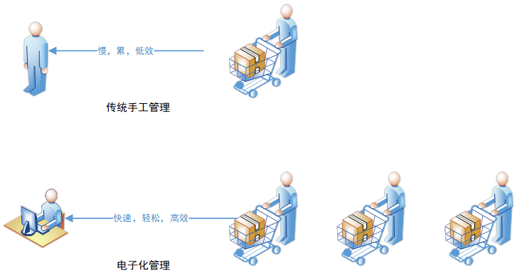

阳光数码管理系统为本公司自主研发的管理系统。完全为阳光数码在线店定制。不为属于任何一产品系列。无法使用任何现有应用软件替代。
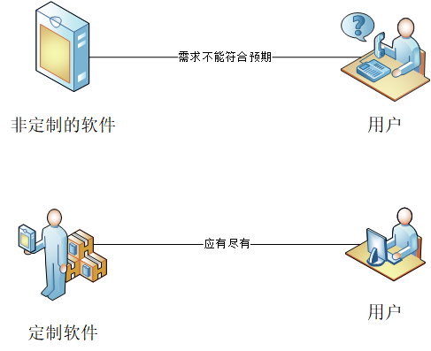

2.2 产品的功能
在本公司与甲方深入交流，我们将产品分为四个模块，四个分别为商品入库管理。商品出库管理，产品及其账务管理，店内人员管理。
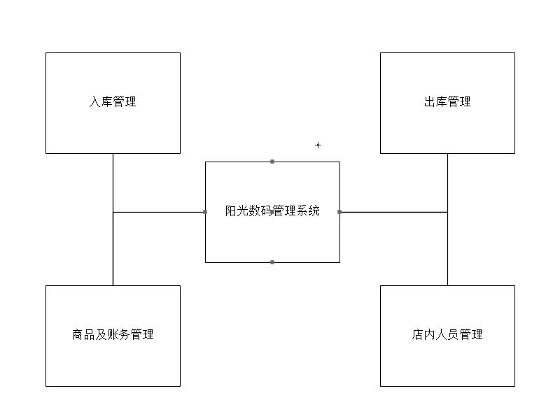

商品入库模块主要功能为记录商品入库。本模块可以设商品类，同一商品只需设置一次吧，便可永久使用。修改也简单方便。用户实际使用时，可以提前设置好商品，然后同一商品贴同一的码，便可快速的扫码入库。同时也有临时入库的选项，为区分一些不同渠道的商品。
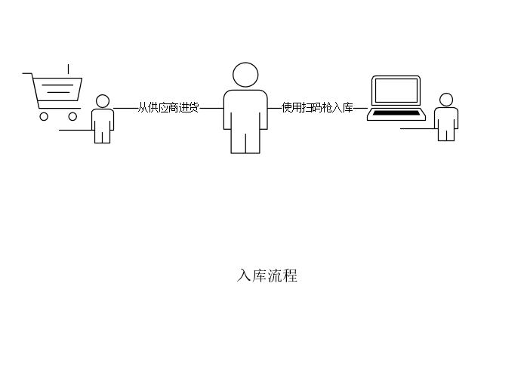
商品出库模块主要功能为记录商品出库。本模块配合入库模块以及商品及账务管理模块，在进行出库时，使用计算机记录，或者使用扫码枪，能进行商品出库功能。并且与商品及账务管理模块配合，能实现记账与收银功能。

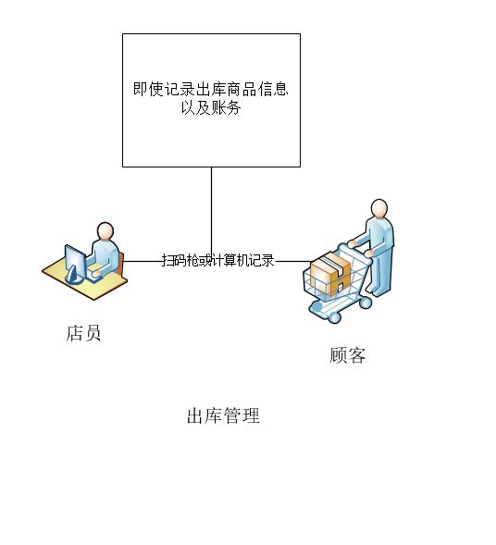
商品以及账务管理模块。记录商品出库，入库记录，以及账务记录。能够即时记录商品库存，商品销量，能够方便的统计总销量，月销量，周销量，日销量并进行数据分析。能够按年，月，日，查询商品记录。账务管理对接收款账务。能对接当下流行的支付包支付，微信支付。
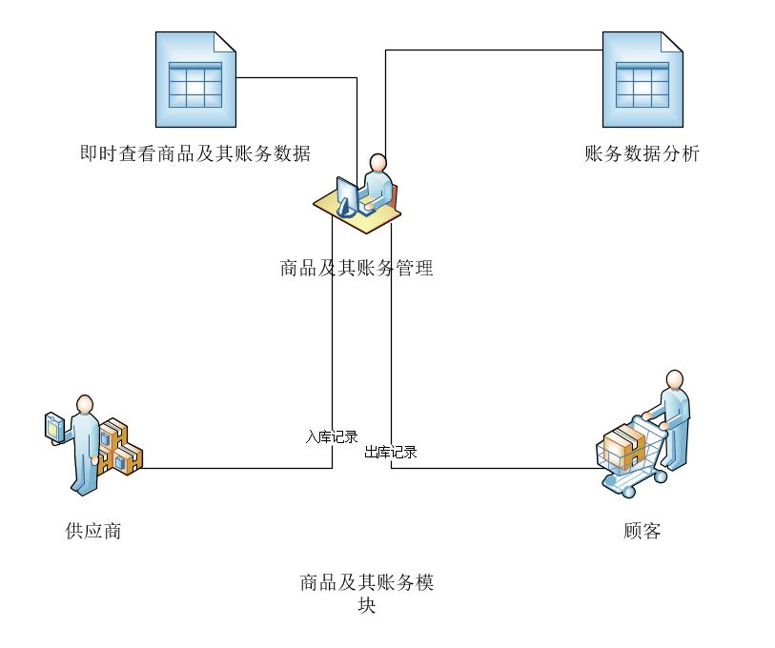

人员管理模块包含店内人员管理，包括多终端管理。支持一人一账号，拥有一个超级账户，超级账户可以添加普通账户，并且设置普通账户的类型，比如店员，店长等。还能设置不同账户的权限。并与账务模块相通，能在查询账务时看到每一笔账务操作人，人员管理模块还包含了一些软件基础设置。

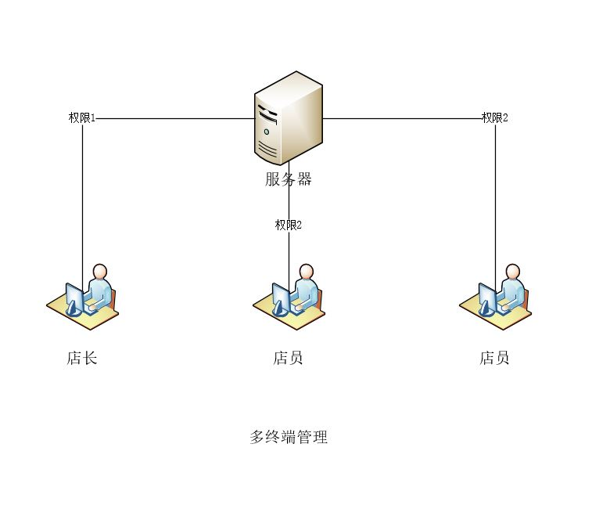
并且本公司深入了解了甲方的人员结构，店内老板应拥有最大的权限，店长次之，店员权限最小。
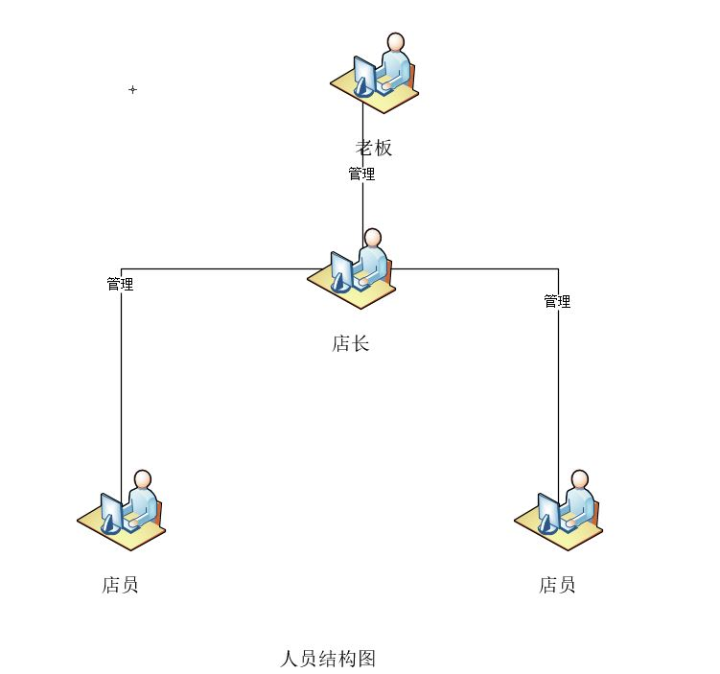

2.3 运行环境
硬件平台；PC机。
操作系统和版本；Windows7或windows10。
支撑环境和版本；Mysql4.0或更高版本。
其它与该软件有关的软件组件；无

2.4 设计和实现上的限制
必须使用的技术：无
不可使用的技术：无
需遵守的企业标准/国家标准/行业标准：国家法定法规
必须使用的硬件：无
不可使用的硬件：无
性能要求：无

2.5 假设和约束(依赖)
软件开发内部约束：
计划使用的组件：Qt库，mysql数据库。

软件开发内部约束：
工期约束：3个月。
经费约束：2万元人民币。
人员约束：程序员3人左右

第3章 外部接口需求

3.1 用户界面
本公司使用软件原型快速设计工具，快速设计软件原型。
登入页面：
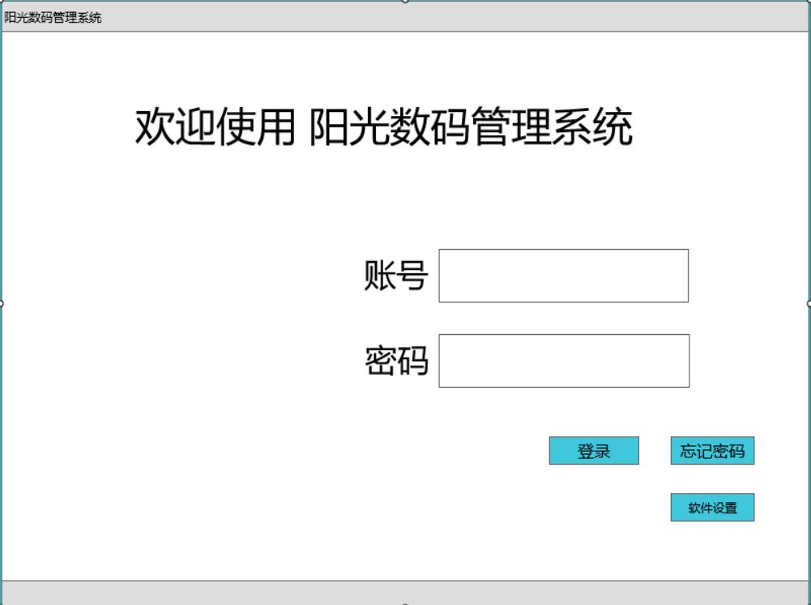

登录页面中的软件设置页面：
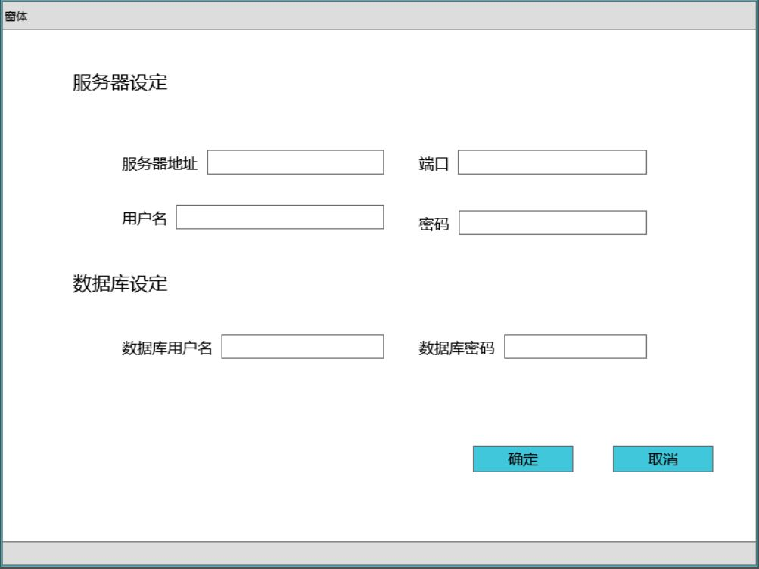

本软件能够自动识别账户的类别，管理员进入管理员页面，普通用户进入普通用户界面。
登入以后的基本界面，如果以非管理员进入，则只显示数据查询，库存查询和软件版主三个功能。如果以管理员账户进入则进入下图基础页面。
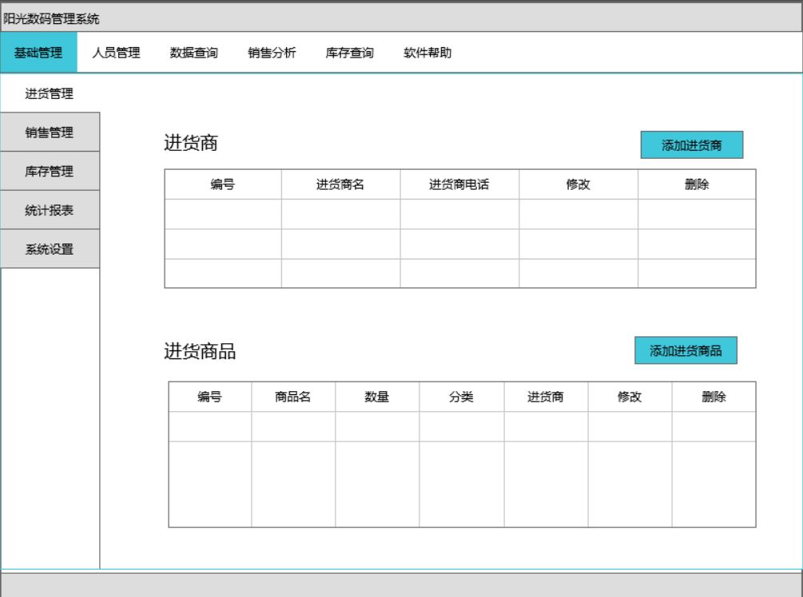

销售管理界面：
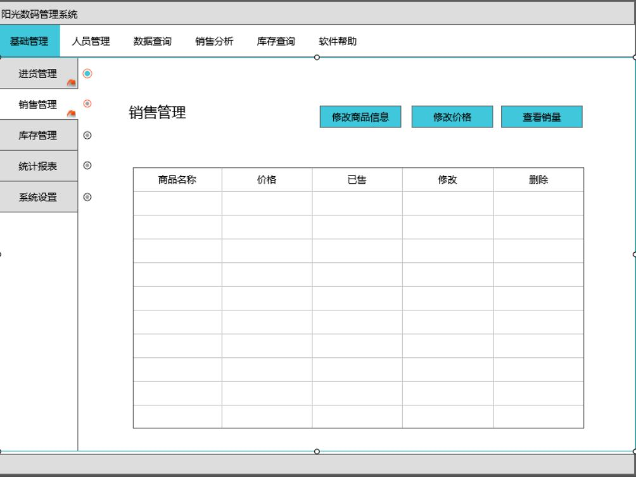
库存管理界面：
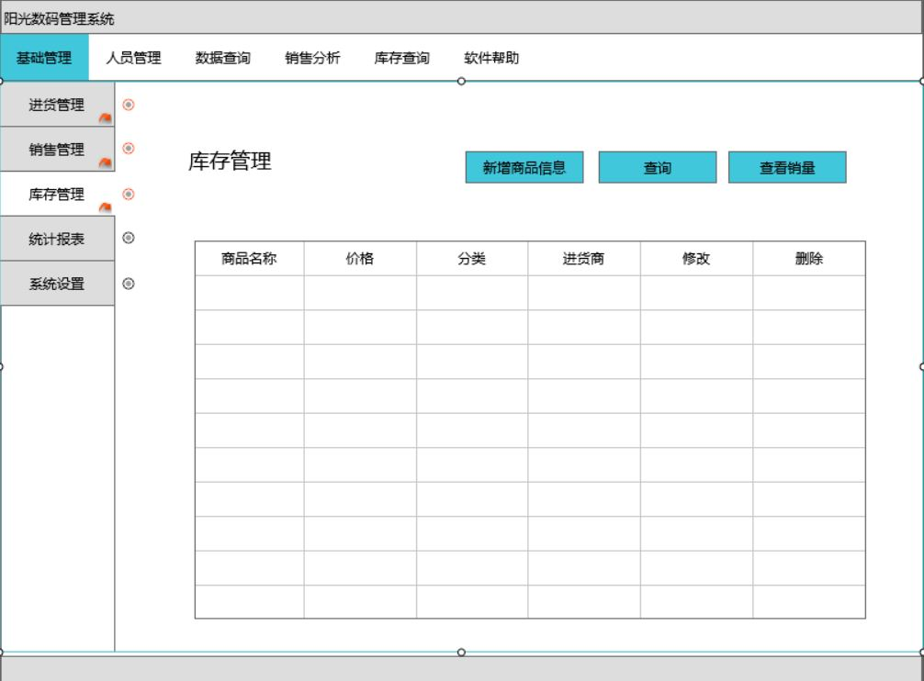

统计报表页面，包含销售统计报表，库存报表，人员报表，人员报表可以直观的统计出每个员工的销量，员工变动数量。其他则是为以后的功能做扩展。

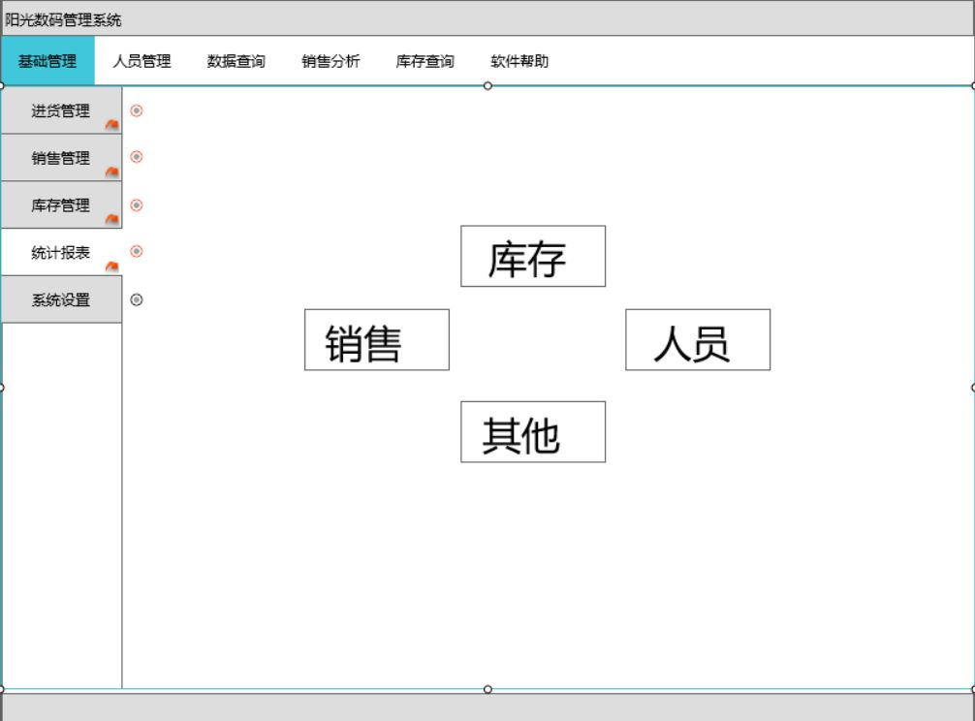

软件设置页面，可以设置关于软件的相关功能。
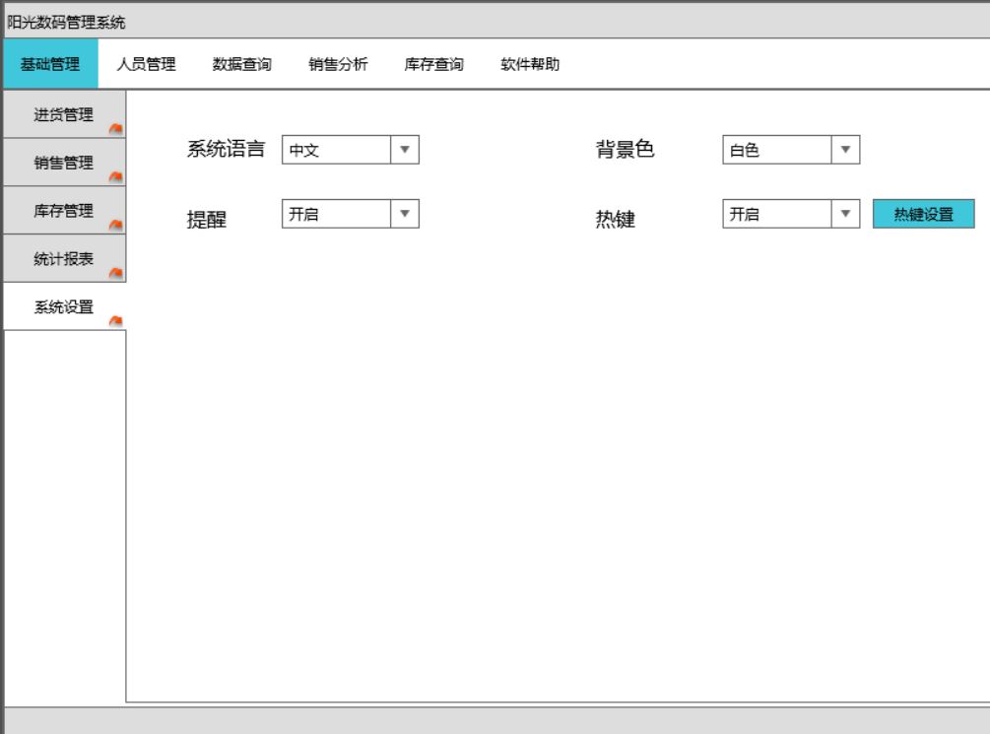

人员管理界面可以快速对店内人员增删查改。
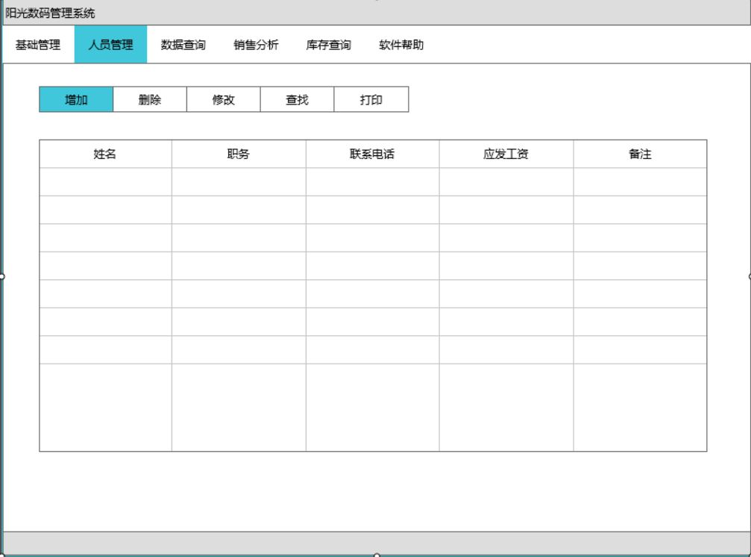

数据查询页面可以查询数据，并且增加和修改数据。
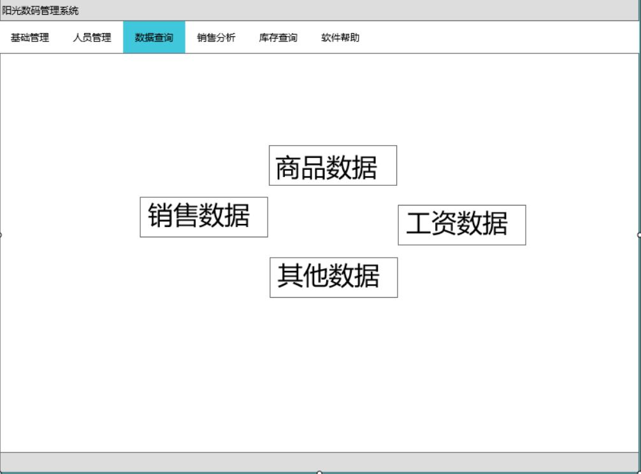

销售分析页面：
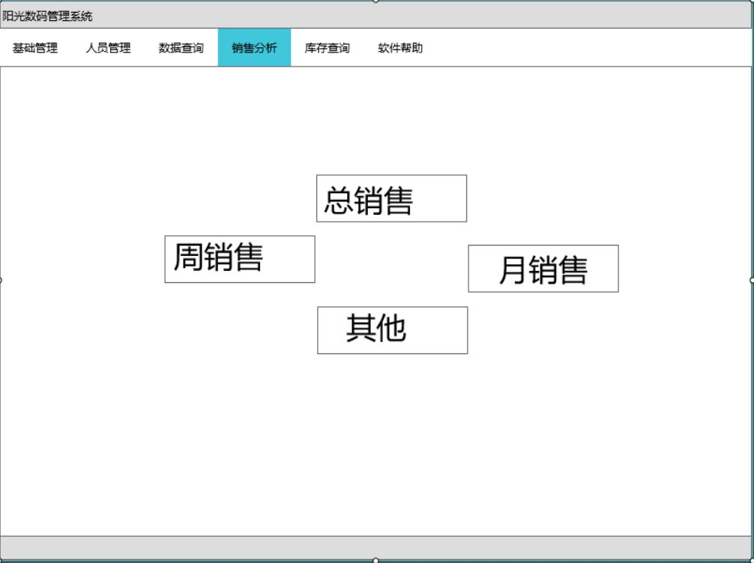

库存查询页面：
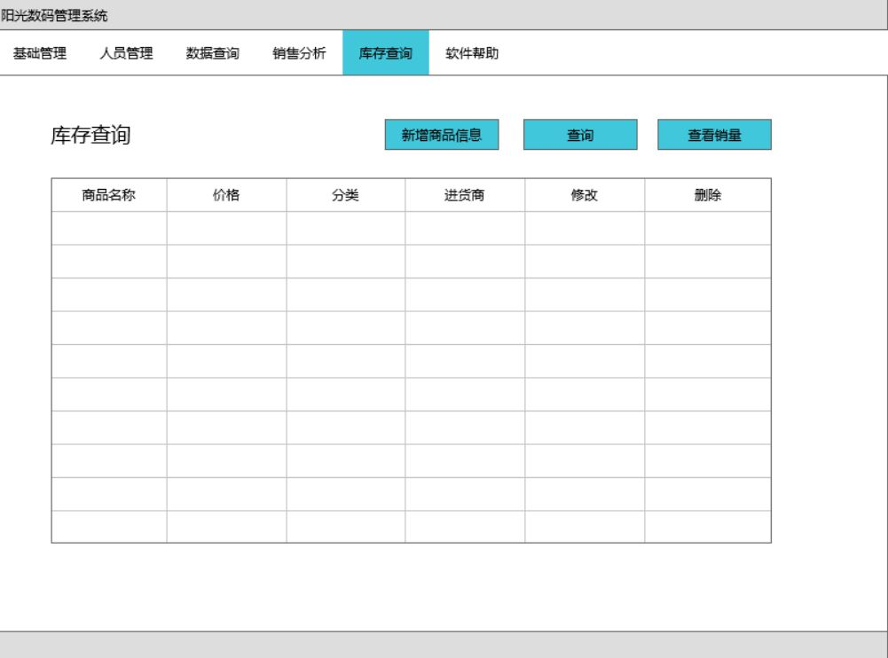

3.2 硬件接口
支持的硬件类型；扫码枪，键盘，鼠标，显示器，Pos机。
使用的通讯协议； USB（Universal Serial Bus），Bluetooth®。

3.3 软件接口
操作系统；Windows10 或 Window7.
数据库；MySQL
工具；C++
函数库；Qt库

3.4 通讯接口
电子邮件；支持POP3 SMTP IMAP SMTP协议的电子邮箱。
WEB浏览器；无。
网络通讯标准或者协议；TCP/IP协议。
数据交互用电子表格；无。
必须定义相关的：无。
消息格式；无。
通讯安全或加密问题；SSL或TSL加密方式。
数据传输速率；无。
同步和异步通讯机制；无。

第4章 系统功能需求

4.1 系统功能概述
本系统是一款专业的超市管理软件，其中包含超市商品管理系统，超市库存管理系统，人员管理系统，账务管理系统。软件界面设计简洁，美观，其人性化的软件流程。强大报表与集成查询功能是本软件的更大特色，所有功能在用户需要的使用地方自然体现，不用打开多个窗口重复查询。

4.2 系统常规功能
系统包含软件管理系统，商品管理系统，人员管理系统等，并且在之下有分有多个子系统。大致架构图如下
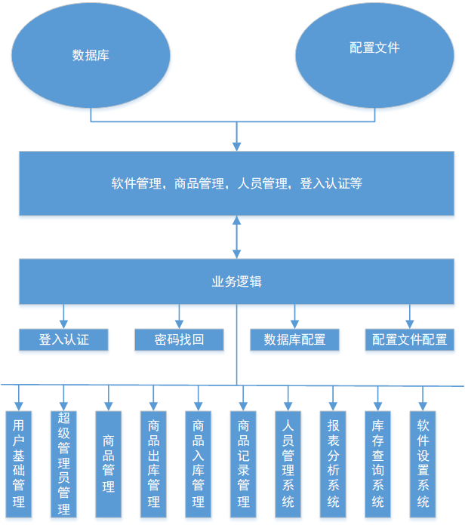

用户管理系统包含用户登入管理系统，用户权限管理系统。其中用户登入管理系统包含登入功能，密码找回功能，用户注册系统。用户权限管理系统包含用户权限查询管理功能，用户权限修改功能。
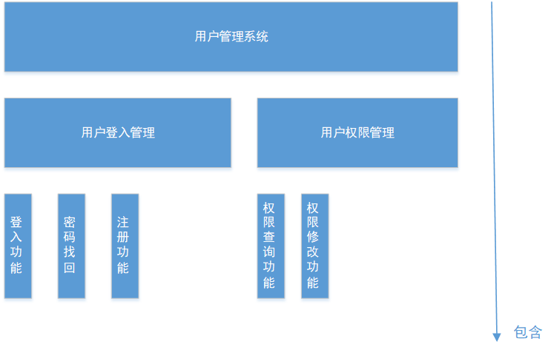

4.2.1 系统用户管理
系统管理包括用户注册、用户登录、修改用户密码、用户权限设置和删除用户（密码保护信息管理、找回密码），如下图所示：

1. 注册

（1）说明和优先级
用户注册功能用于注册一个新的系统用户，默认注册的是一般用户（根据定义，系统用户包括两种类型：超级用户Admin和一般用户），初始状态下并不具备系统核心的管理权限，需要超级用户Admin对其进行分配权限后才能正常使用。
用户注册功能的优先级：高

（2）响应序列与控制流程
注册新用户时，进入注册用户界面后，输入必要的用户注册信息后，点击注册按钮完成注册，如输入的信息不符合规范，系统需给出准确的提示，如注册成功则保存用户信息和用户权限信息，并给出注册成功的提示，流程图如下：
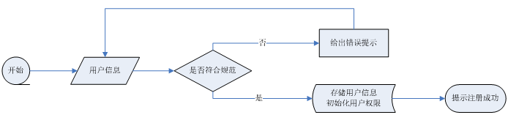
注册失败时，需要给出的提示包括：
（1）用户名格式错误
（2）用户密码格式错误
（3）两次输入的密码不一致
（4）其他未列出的错误

（3）输入／输出数据
注册用户时，需要输入的新用户信息包括：用户名、用户密码（重复验证）和用户类型，其中用户类型默认为“一般用户”。数据项定义如下表所示：
数据名称 | 实际含义 | 数据类型 | 数据约束 | 备注
用户名 | 登录系统的用户名称 | 文本 | 字母开头，不少于5个字符
用户密码 | 登录的用户密码 | 文本 | 不少于6个字符
用户类型 | 用户的类型 | 文本 | 超级用户、一般用户
输出结果：注册成功或者注册失败的提示。

2. 登录

3. 修改密码

4. 权限控制

5. 删除用户

4.2.2 系统数据安全性管理

1. 数据库配置

2. 数据库备份与恢复

4.2.3 系统易用性管理

1. 系统帮助

2. 关于系统

用户手册

4.3 员工管理

4.3.1 员工管理

1. 添加员工

2. 修改员工信息

3. 删除员工

4. 查询员工信息

4.3.2 工资管理

1. 添加工资记录

2. 修改工资记录

3. 删除工资记录

查询员工工资

4.3.3 员工资料管理

4.4 供应商管理

1. 添加供应商

2. 修改供应商

3. 删除供应商

4. 查询供应商信息

4.5 商品管理

1. 添加商品

2. 修改商品

3. 删除商品

4. 查询商品

4.6 库存管理

4.6.1 库存查询

4.6.2 库存报警

4.7 进货管理

4.7.1 商品进货

1. 新商品进货

2. 已有商品进货

4.7.2 进货单管理

1. 添加进货单

2. 修改进货单

3. 删除进货单

4. 查询进货信息

4.8 销售管理

4.9 销售数据管理

4.9.1 销售数据查询

4.9.2 销售数据统计

4.10 系统拓展建议

4.11.1 微信公众号开发

4.10.2 移动APP开发

第5章 其它非功能需求
在这里列举出所有非功能需求，主要包括可靠性、安全性、可维护性、可扩展性、可测试性等。

5.1 性能需求
阐述不同应用领域对软件产品性能的需求，并且说明提出需求的原理或者依据，以帮助开发人员做出合理的设计选择。尽可能详细地描述性能需求，如果需要，可以针对每个功能需求或者特征分别陈述其性能需求。在这里确定：
相互合作的用户数量；
系统支持的并发操作数量；
响应时间；
与实时系统的时间关系：
容量需求
存储器；
磁盘空间；
数据库中表的最大行数。

5.2 安全措施需求
详尽陈述与软件产品使用过程中可能发生的损失、破坏、危害相关的需求。定义必须采取的安全保护或动作，以及必须预防的潜在危险动作。明确软件产品必须遵从的安全标准、策略、或规则。

5.3 安全性需求
详尽陈述与系统安全性、完整性问题相关的需求，或者与个人隐私问题相关的需求。这些问题将会影响到软件产品的使用，和软件产品所创建或者使用的数据的保护。定义用户身份认证，或备授权需求。明确软件产品必须满足的安全性或者保密性策略。也可以通过称为完整性的质量属性来阐述这些需求。一个典型的软件系统安全需求范例如下：“每个用户在第一次登录后，必须更改他的系统预置登录密码，系统预置的登录密码不能重用。”

5.4 软件质量属性
详尽陈述对客户和开发人员至关重要的在软件产品其它方面表现出来的质量功能。这些功能必须是确定的、定量的、在需要时是可以验证的。至少也应该指明不同属性的相对侧重点，例如：易用性优于易学性，或者可移植性优于有效性。

5.5 用户文档
列举出将与软件产品一同交付的用户文档，并且明确所有己知用户文档的交付格式或标准，例如：
安装指南
纸质文档，16开本；
用户手册
纸质文档，16开本；
在线帮助
电子文档，与软件产品一同分发、配置；
使用教程电子文档，与软件产品一同分发、配置。

第6章 待定问题列表
编辑一张在软件产品需求分析报告中待确定问题时的列表，把每一个表项都编上号，以便跟踪调查。

第7章 词汇表
ERP ：企业资源计划即 ERP (Enterprise Resource Planning)。
甲方: 阳光数码在线店。
乙方：本公司。

